Tin học lớp 5 Bài 14: Viết kịch bản chương trình máy tính
Tin học lớp 5 trang 60 Khởi động
Khởi động trang 60 SGK Tin học lớp 5: Thực hiện nhiệm vụ cô giáo giao, một nhóm bạn trong lớp trao đổi, thống nhất sẽ xây dựng trò chơi Mèo hứng táo bằng phần mềm Scratch (Hình 1).
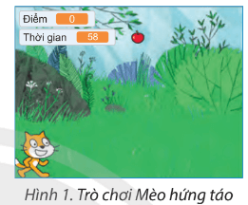
Theo em, trò chơi Mèo hứng táo sẽ diễn ra như thế nào?
Trả lời:
Trò chơi Mèo hứng táo sẽ diễn ra như sau:
Quả táo xuất hiện tại vị trí ngẫu nhiên ở cạnh trên của sân khấu và rơi dần xuống. Người chơi điều khiển mèo di chuyển sang trái hoặc sang phải để hứng quả táo đang rơi.
1. Đề xuất ý tưởng
Tin học lớp 5 trang 60 Khám phá
Khám phá 1 trang 60 SGK Tin học lớp 5: Hãy làm rõ thêm ý tưởng về trò chơi Mèo hứng táo ở Hình 2.
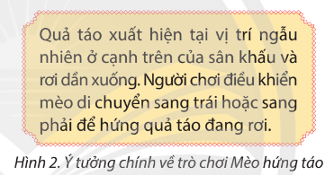
Trả lời:
Làm rõ thêm ý tưởng về trò chơi Mèo hứng táo:
Quả táo xuất hiện tại vị trí ngẫu nhiên ở cạnh trên của sân khấu và rơi dần xuống. Người chơi điều khiển mèo di chuyển sang trái hoặc sang phải theo phím , để hứng quả táo đang rơi. Nếu người chơi hứng được quả táo thì sẽ được cộng thêm một điểm và táo xuất hiện ngẫu nhiên ở cạnh trên của sân khấu. Nếu táo chạm vào cạnh dưới thì sẽ xuất hiện tại vị trí ngẫu nhiên của cạnh trên của sân khấu. Thời gian người chơi được tính ngược về không, và điểm số được tính bằng số lần hứng được quả táo rơi.
Khám phá 2 trang 60 SGK Tin học lớp 5: Hãy trao đổi với các bạn trong nhóm của em để mô tả ý tưởng về trò chơi Chinh phục các vì sao (Hình 3).
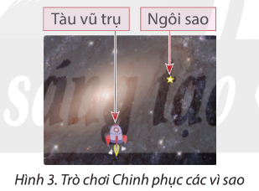
Trả lời:
Ý tưởng về trò chơi Chinh phục các vì sao:
Trong trò chơi này, người chơi sẽ vào vai một phi hành gia phi thường, được giao nhiệm vụ khám phá và chinh phục các vì sao trong không gian. Họ sẽ điều khiển một tàu vũ trụ hoặc một phi thuyền, đi qua các vùng không gian khác nhau để thu thập, và đối đầu với các thách thức nguy hiểm. Tàu sẽ di chuyển sang trái hoặc sang phải, nếu va vào thiên thạch thì bị kết thúc trò chơi, nếu thu được sao thì được cộng điểm.

